2021年度

四川省生产安全应急救援信息中心单位决算
目录

公开时间：2022年9月9日

第一部分 单位概况
一、职能简介
二、2021年重点工作完成情况
三、 机构设置情况
第二部分 2021年度单位决算情况说明
一、收入支出决算总体情况说明
二、收入决算情况说明
三、支出决算情况说明
四、财政拨款收入支出决算总体情况说明
五、一般公共预算财政拨款支出决算情况说明
六、一般公共预算财政拨款基本支出决算情况说明
七、“三公”经费财政拨款支出决算情况说明
八、政府性基金预算支出决算情况说明
九、国有资本经营预算支出决算情况说明
十、其他重要事项的情况说明
第三部分 名词解释
第四部分 附件
第五部分 附表
一、收入支出决算总表
二、收入决算表
三、支出决算表
四、财政拨款收入支出决算总表
五、财政拨款支出决算明细表
六、一般公共预算财政拨款支出决算表
七、一般公共预算财政拨款支出决算明细表
八、一般公共预算财政拨款基本支出决算表
九、一般公共预算财政拨款项目支出决算表
十、一般公共预算财政拨款“三公”经费支出决算表
十一、政府性基金预算财政拨款收入支出决算表
十二、政府性基金预算财政拨款“三公”经费支出决算表
十三、国有资本经营预算财政拨款收入支出决算表
十四、国有资本经营预算财政拨款支出决算表

第一部分 单位概况

一、职能简介
单位主要职责：负责全省交通、矿山、危化、核工业、消防、水上、铁路、民航、旅游、电力、建设、水利、通讯信息网络、特种设备、环境、石油天然气等行业的生产安全特大事故或灾害严重的重大事故应急救援的技术支撑、信息服务和相关工作，负责生产安全应急救援网络建设，负责与省级专业生产安全应急救援组织的业务联系，指导市、州生产安全应急救援信息工作，发布预警信息。

二、2021年重点工作完成情况
2021年，四川省生产安全应急救援信息中心在厅党委的领导下，坚持以习近平新时代中国特色社会主义思想为指导，主要从以下几个方面开展了工作：
（一）夯实工作基础，圆满完成通信保障任务
2021年，救援信息中心高效整合软硬件设备，制定了层级鲜明、科学高效的战斗编成，将车辆、装备和人员分为闻警即动、半小时出动和一小时出动三个批次，时刻保持枕戈待旦，随时做好打大仗、打硬仗的准备。主动出击，做好特殊灾情力量前置驻防，高质量地完成了前方指挥部搭建和通信保障任务。3月至4月，针对凉山州森林火灾进行力量前置，圆满完成了国务院森林防火督导组、省级抢险救灾指挥部和厅主要领导的前方通信保障任务。汛期以来，针对我省暴雨黄色预警和省厅启动三级响应安排，完成了2次防汛驻防任务。
（二）加强队伍训练管理，大力提升应急技战水平
一是加强全省矿山救护队伍的培训实训工作。7月至10月举办了3期入职培训班和1期基层指挥员复训班，培训新队员117名、基层指挥员50名。9月，在泸州开展一期救援技战术实战训练。10月，开展一期无人机操作手实训。二是加强救援实战演练工作。3月17至19日，组织2支救援队伍20名指战员在都江堰崇义镇开展应急通信保障演练活动。5月，参加了“应急使命·2021”演习，负责通信保障、演习营区管理和后勤保障工作，组织11支安全生产（矿山）专业救护队参与了4类应急处置演习，受国家安全生产应急救援中心的委托代管安全生产专业救援国家队在川期间的战训管理及后勤保障工作。圆满完成了应急演练的各项任务和安全生产专业救援队伍参演评估任务，特别是营区管理和后勤保障工作受到了应急部消防救援局和省政府领导的肯定和表扬。5月23日至27日，参与了省厅组织的 “2021年重大洪涝灾害应急救援演练”，完成了通信保障任务。6月22日至23日，参与了在都江堰举行的“2021年战勤保障演训”。11月，还将结合疫情和工作实际，开展一次高原应急通信保障和后勤保障演练活动。三是开展全省救援技术竞赛。10月至11月采取分类分区分时的方式，在达州、宜宾和内江举办三期2021年四川省安产（矿山）专业救援特级（一级、二级）队伍技术竞赛。四是全面加强矿山救护队标准化建设。9月至10月，联合四川煤监局救援指挥中心对全省35支矿山救护队开展了质量标准化达标检查工作。
（三）做好应急处置，积极参与事故抢险救援
2021年，中心共参与6次生产安全事故和自然灾害的抢险救援工作，组织出动安全生产应急（矿山）救援队伍6队次，60余人。圆满完成了“4·5”木里县科博乡森林火灾、“5·24”长宁县福荣笋类食品厂中毒事故、“6·13”大邑县四川邑丰食品公司中毒事故、“8·8”大竹县大枫树煤矿山洪泥石流事故、“9·16”泸县6.0级地震救援和“9·26”雅安市天全县山洪泥石流的抢险救援任务。特别是组织14支安全生产专业救援队伍345人参加“9·16”泸县6.0级地震救援，在泸县福集镇18个受灾村、社区开展抢险、排危、疏散安置等救援工作，共抢救遇险人员44人，疏散受灾群众1265人，搬运搭建帐篷756顶，安置群众1401人，排查安全隐患173处。
（四）提升理论武装，进一步加强自身建设
一是紧紧围绕建党100周年主题主线，通过集中学习和传阅学习的方式完成了九期政治理论材料学习。建立了专门的党员活动室和党史教育宣传板栏，做到党旗、入党誓词、党员权利和义务“四上墙”，融合建成活动室、图书室、学习室，不断推进党史学习教育常态化。二是认真传达、落实党中央国务院和省委、省政府防疫文件精神和决策部署，按照厅党委关于持续做好疫情防控工作的系列要求，成立了疫情防控领导小组，严格执行各项防控措施，切实筑牢“外防输入、内防反弹”防线。三是强化干部职工业务能力提升，派员参加应急管理培训、保密培训、新队员培训、无人机操作培训等业务培训，实现教育培训全员覆盖。
（五）发扬一专多能，全力支撑厅机关各项工作
积极配合厅机关工作安排，继续抽调2名同志分别到行动计划推进办和厅指挥中心。7月上旬派员参加了省厅防汛督导工作。7月下旬派员参加省政府督查室组织的防疫防汛暗查暗访工作。圆满完成在宜宾筠连县的扶贫驻村蹲点扶贫任务，中心个人对当地贫困户的结对帮扶还在持续，不仅对贫困生刘艳琼同学进行了物质资助和精神鼓励，还为她开启了一场意义非凡的成都“夏令营”。中心刘昌福同志圆满完成在宜宾筠连县的三年扶贫攻坚任务，被省委、省政府表彰为“脱贫攻坚‘五个一’帮扶先进个人”。

三、机构设置情况

四川省生产安全应急救援信息中心由2个内设部门组成,分别是：综合部和战训部。

第二部分 2021年度单位决算情况说明
- 收入支出决算总体情况说明
2021年度收、支总计618.72万元。与2020年相比，收、支总计各增加49.67万元，增长9%。主要变动原因是项目支出预算增加。
图1：收、支决算总计变动情况图
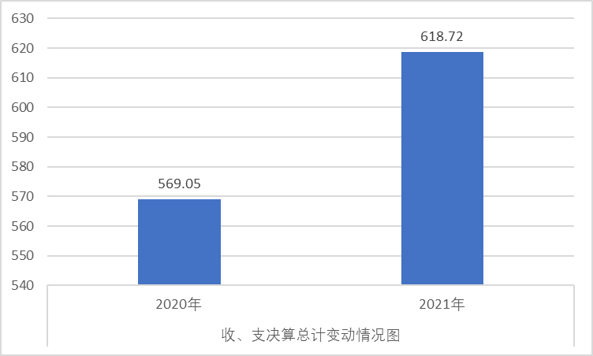
- 收入决算情况说明

2021年本年收入合计607.86万元，其中：一般公共预算财政拨款收入607.86万元，占100%。
图2：收入决算结构图
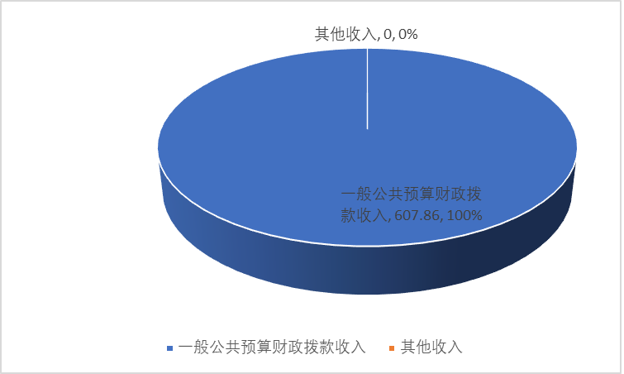
- 支出决算情况说明

2021年本年支出合计618.71万元，其中：基本支出319.01万元，占52%；项目支出299.7万元，占48%。
图3：支出决算结构图
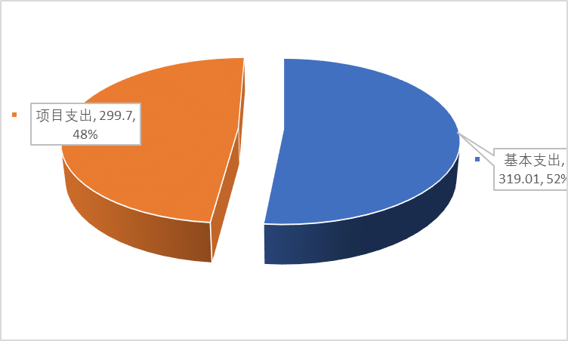

四、财政拨款收入支出决算总体情况说明
2021年财政拨款收、支总计607.86万元。与2020年相比，财政拨款收、支总计各增加50.38万元，增长9%。主要变动原因是财政拨款项目收支预算增加。
图4：财政拨款收、支决算总计变动情况
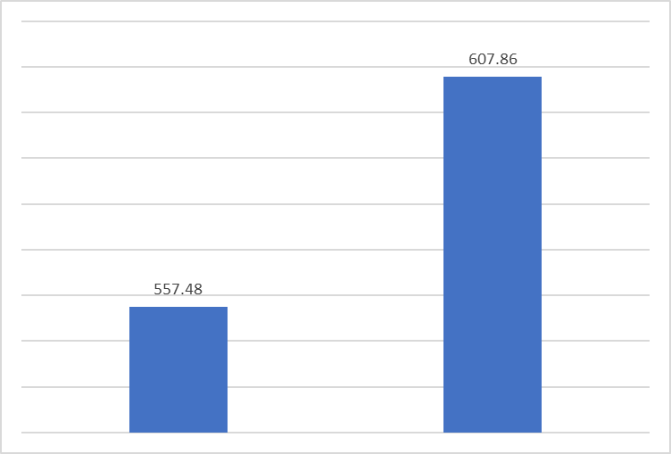

五、一般公共预算财政拨款支出决算情况说明

（一）一般公共预算财政拨款支出决算总体情况
2021年一般公共预算财政拨款支出607.86万元，占本年支出合计的98%。与2020年相比，一般公共预算财政拨款支出增加50.49万元，增长9%。主要变动原因是财政拨款项目支出增加。
图5：一般公共预算财政拨款支出决算变动情况
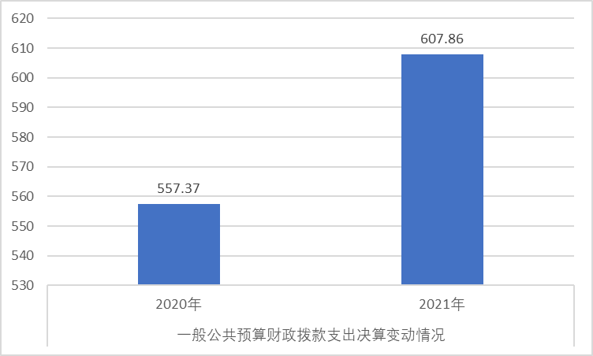

（二）一般公共预算财政拨款支出决算结构情况
2021年一般公共预算财政拨款支出607.86万元，主要用于以下方面: 教育支出4.69万元，占1%；社会保障和就业支出23.58万元，占4%；卫生健康支出10.81万元，占2%；住房保障支出20.14万元，占3%；灾害防治及应急管理支出548.64万元，占90%。

图6：一般公共预算财政拨款支出决算结构
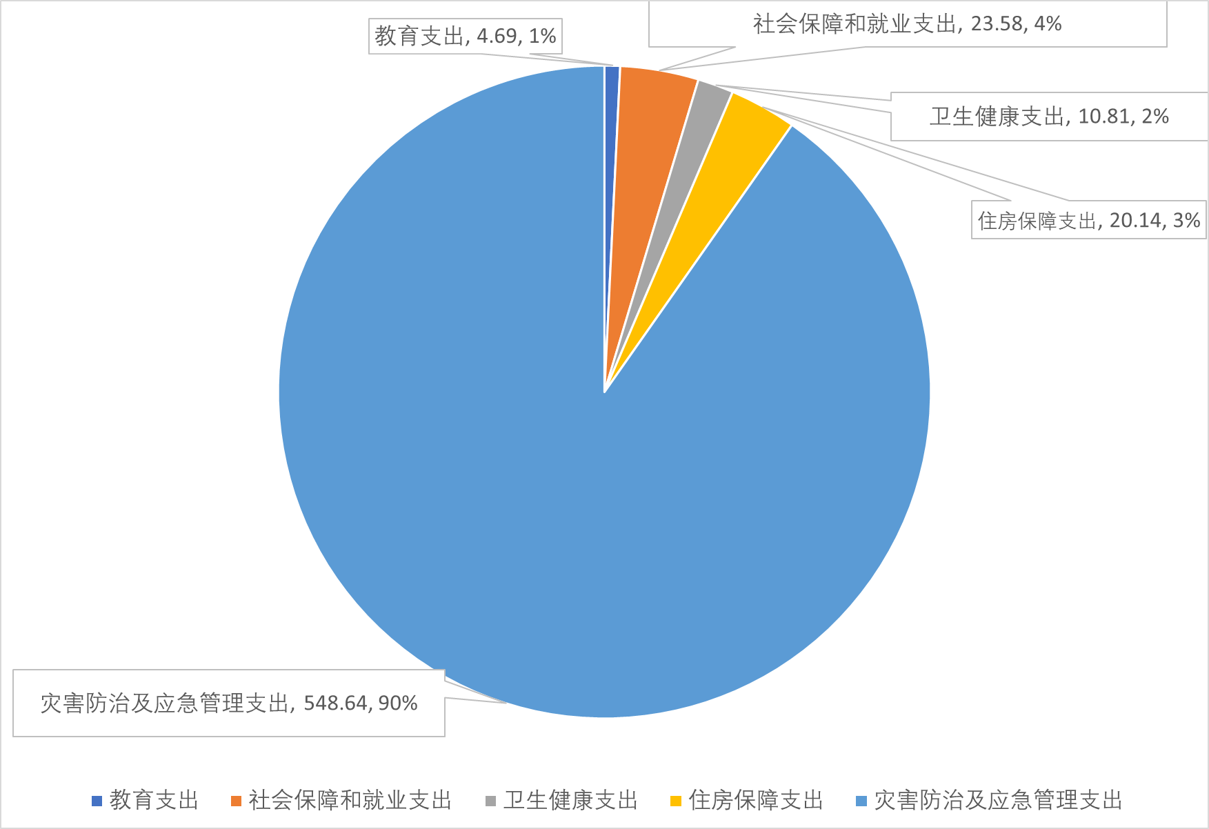

（三）一般公共预算财政拨款支出决算具体情况

2021年一般公共预算支出决算数为607.86，完成预算98%。其中：

1.教育（类）进修及培训（款）培训支出（项）:支出决算为4.69万元，完成预算94%，决算数小于预算数的主要原因是结余资金年底被财政收回。

2.社会保障和就业（类）行政事业单位养老支出（款）机关事业单位基本养老保险缴费支出（项）:支出决算为15.72万元，完成预算100%。

3.社会保障和就业（类）行政事业单位养老支出（款）机关事业单位职业年金缴费支出（项）:支出决算为7.86万元，完成预算100%。

4.卫生健康（类）行政事业单位医疗（款）事业单位医疗（项）:支出决算为10.81万元，完成预算99%，决算数小于预算数的主要原因是结余部分资金，年底被财政收回。

5.住房保障（类）住房改革支出（款）住房公积金（项）:支出决算为11.75万元，完成预算99%。

6.住房保障（类）住房改革支出（款）购房补贴（项）:支出决算为8.39万元，完成预算100%。

7.灾害防治及应急管理支出（类）应急管理事务（款）应急救援（项）:支出决算为548.64万元，完成预算98%，决算数小于预算数的主要原因是结余部分资金，年底被财政收回。

六、一般公共预算财政拨款基本支出决算情况说明
2021年一般公共预算财政拨款基本支出319.01万元，其中：
人员经费165.1万元，主要包括：基本工资、津贴补贴、绩效工资、机关事业单位基本养老保险缴费、职业年金缴费、职工基本医疗保险缴费、其他社会保障缴费、住房公积金、其他工资福利支出等。
公用经费153.91万元，主要包括：办公费、手续费、水费、电费、邮电费、物业管理费、差旅费、维修（护）费、租赁费、会议费、培训费、公务接待费、工会经费、福利费、公务用车运行维护费、其他商品和服务支出等。

七、“三公”经费财政拨款支出决算情况说明

（一）“三公”经费财政拨款支出决算总体情况说明
2021年“三公”经费财政拨款支出决算为26.37万元，完成预算98%，决算数小于预算数决算数小于预算数的主要原因是严格贯彻落实中央八项规定精神，厉行节约，严格车辆管理和压减公务接待支出。

（二）“三公”经费财政拨款支出决算具体情况说明
2021年“三公”经费财政拨款支出决算中，因公出国（境）费支出决算0万元，占0%；公务用车购置及运行维护费支出决算25.9113万元，占98%；公务接待费支出决算0.4537万元，占2%。具体情况如下：
图7：“三公”经费财政拨款支出结构
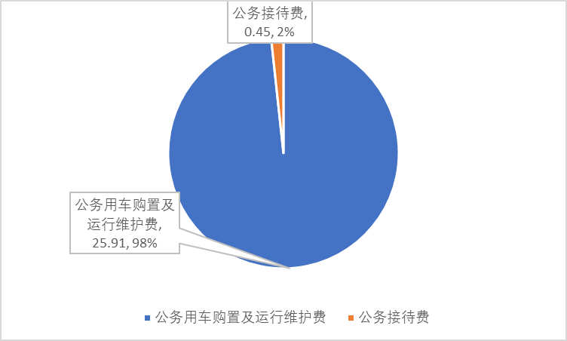
1.因公出国（境）经费支出0万元，完成预算100%。全年安排因公出国（境）团组0次，出国（境）0人。因公出国（境）支出决算与2020年持平。
2.公务用车购置及运行维护费支出25.9113万元，完成预算99.65%。公务用车购置及运行维护费支出决算比2020年增加4.56万元增幅21.39%，增加的主要原因是前置驻勤和救援出动增多而增加了车辆运行费支出。
其中：公务用车购置支出0万元。全年按规定更新购置公务用车0辆，金额0元。截至2021年12月底，单位共有公务用车3辆，全部为应急保障用车。
公务用车运行维护费支出25.9113万元。主要用于安全生产类和自然灾害类等突发事件的应急救援等所需的公务用车燃料费、维修费、过路过桥费、保险费等支出。
3.公务接待费支出0.4537万元，完成预算45%。公务接待费支出决算比2020年减少0.01万元，下降2.45%。减少的主要原因是受疫情影响，队伍间交流减少。其中：
国内公务接待支出0.4537万元，主要用于执行公务、开展业务活动开支用餐费等。国内公务接待7批次，56人次，共计支出0.45万元，具体内容包括：接待兄弟单位学习交流、下级单位汇报请示等公务活动。
外事接待支出0万元，外事接待0批次，0人，共计支出0万元。

八、政府性基金预算支出决算情况说明
2021年政府性基金预算财政拨款支出0万元。
- 国有资本经营预算支出决算情况说明
2021年国有资本经营预算财政拨款支出0万元。
- 其他重要事项的情况说明

（一）机关运行经费支出情况
中心为公益一类事业单位，无机关运行经费支出。

（二）政府采购支出情况
2021年，中心政府采购支出总额103.32万元，其中：政府采购货物支出64.27万元、政府采购工程支出0万元、政府采购服务支出39.05万元。主要用于购置救援设备和集中采购车辆（包括公务用车和特种作业车）的加油、维修、保险服务。授予中小企业合同金额0万元，占政府采购支出总额的0%，其中：授予小微企业合同金额0万元，占政府采购支出总额的0%。

（三）国有资产占有使用情况
截至2021年12月31日，中心共有车辆7辆，其中：应急保障用车3辆、特种专业技术用车4辆。单价50万元以上通用设备3台（套），单价100万元以上专用设备0台（套）。

（四）预算绩效管理情况
根据预算绩效管理要求，本单位在2021年度预算编制阶段，共有5个财政拨款项目，均编制了绩效目标，无100万元以上项目，无达到开展预算事前绩效评估要求的项目；预算执行过程中，无达到需开展绩效监控要求的项目；年终执行完毕后，无达到需开展绩效自评要求的项目。
本单位按要求对 2021 年整体支出开展绩效自评，从评价情况来看 2021 年的项目预算编制要素完整，目标细化量化符合相关要求，预算执行科学合规，确保了财政资金规范高效使用。
- 名词解释

1.财政拨款收入：指单位从同级财政部门取得的财政预算资金。
2.其他收入：指单位取得的除上述收入以外的各项收入。
3.年初结转和结余：指以前年度尚未完成、结转到本年按有关规定继续使用的资金。
4.年末结转和结余：指单位按有关规定结转到下年或以后年度继续使用的资金。
5.教育（类）进修及培训（款）培训支出（项）：指职工能力提升方面的培训。
6.社会保障和就业（类）行政事业单位养老支出（款）机关事业单位基本养老保险缴费支出（项）:指在职职工养老保险支出。
7.社会保障和就业（类）行政事业单位养老支出（款）机关事业单位职业年金缴费支出（项）:指在职职工职业年金支出。
8.卫生健康（类）行政事业单位医疗（款）事业单位医疗（项）:指事业单位在职职工的医疗保险支出。
9.住房保障（类）住房改革支出（款）住房公积金（项）:指事业单位在职职工住房公积金支出。
10.住房保障（类）住房改革支出（款）购房补贴（项）:指事业单位在职职工购房补贴支出。
11.灾害防治及应急管理支出（类）应急管理事务（款）应急救援（项）:指下属事业单位人员工资、日常运转以及为完成全省抢险救援工作任务和事业发展目标而安排的年度专项工作经费支出。
12.基本支出：指为保障机构正常运转、完成日常工作任务而发生的人员支出和公用支出。
13.项目支出：指在基本支出之外为完成特定行政任务和事业发展目标所发生的支出。
14.“三公”经费：指单位用财政拨款安排的因公出国（境）费、公务用车购置及运行费和公务接待费。其中,因公出国（境）费反映单位公务出国（境）的国际旅费、国外城市间交通费、住宿费、伙食费、培训费、公杂费等支出；公务用车购置及运行费反映单位公务用车车辆购置支出（含车辆购置税）及租用费、燃料费、维修费、过路过桥费、保险费等支出；公务接待费反映单位按规定开支的各类公务接待（含外宾接待）支出。

第四部分 附件
本单位2021年无100万元以上项目，故下表无数据。附件：
2021年100万元以上（含）特定目标类部门预算项目绩效目标自评
主管部门及代码 |  |  |  | 实施单位
项目预算  执行情况  （万元） |  | 预算数： |  | 执行数：
 |  | 其中：  财政拨款 |  | 其中：  财政拨款
 |  | 其他资金 |  | 其他资金
年度总体目标  完成情况 | 预期目标 |  |  | 目标实际完成情况
 | 此表无数据
年度绩效指标完成情况 | 一级  指标 | 二级  指标 | 三级  指标 | 预期指标值 | 实际完成指标值
 | 完成  指标 | 数量指标
 |  | 质量指标
 |  | 时效指标
 |  | 成本指标
 | 效益  指标 | 经济效益 指标
 |  | 社会效益 指标
 |  | 生态效益 指标
 |  | 可持续影响 指标
 | 满意  度指标 | 满意度  指标

第五部分 附表

一、收入支出决算总表

二、收入决算表

三、支出决算表

四、财政拨款收入支出决算总表

五、财政拨款支出决算明细表

六、一般公共预算财政拨款支出决算表

七、一般公共预算财政拨款支出决算明细表

八、一般公共预算财政拨款基本支出决算表

九、一般公共预算财政拨款项目支出决算表

十、一般公共预算财政拨款“三公”经费支出决算表

十一、政府性基金预算财政拨款收入支出决算表

十二、政府性基金预算财政拨款“三公”经费支出决算表

十三、国有资本经营预算财政拨款收入支出决算表
十四、国有资本经营预算财政拨款支出决算表

